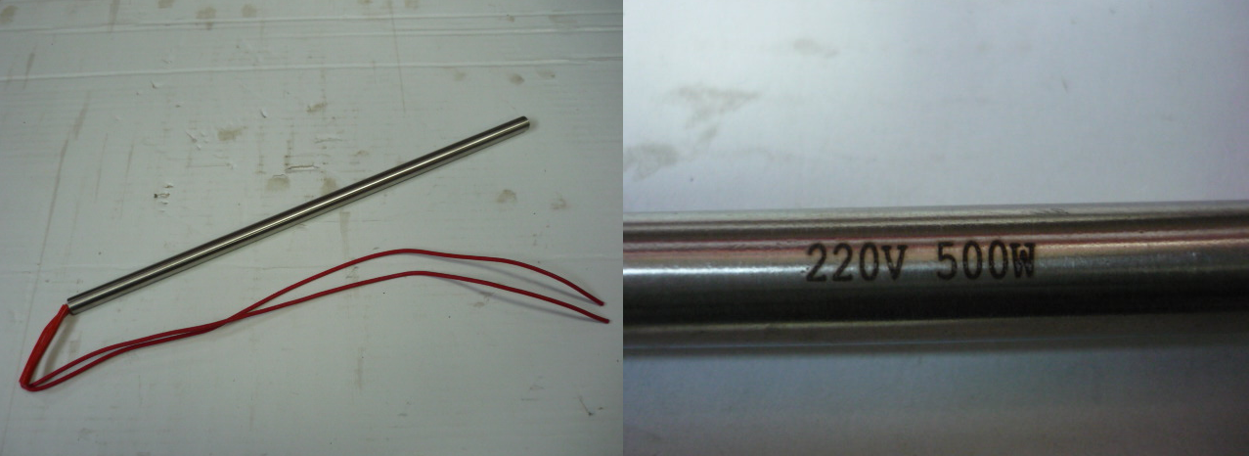

Код из 1С | Артикул | Наименование/ Бренд/  Поставщик | Габариты  Д*Ш*В,  мм | Масса,  гр | Материал | Место установки/Назначение
F0027071 |  | Тэн пальчиковый D=10 mm L=320 mm | D=10  L=320  220V  500W |  | Металл,  ПВХ | Линия окутывания ITALMAC PROFI Universal Pro (BF300C)
 |  | Qingdao HongChao

